Utiliser 7z

Depuis l’explorateur de fichiers
Sélectionner le ou les fichiers à compresser.
Clic bouton droit > 7z > Ajouter à l’archive…

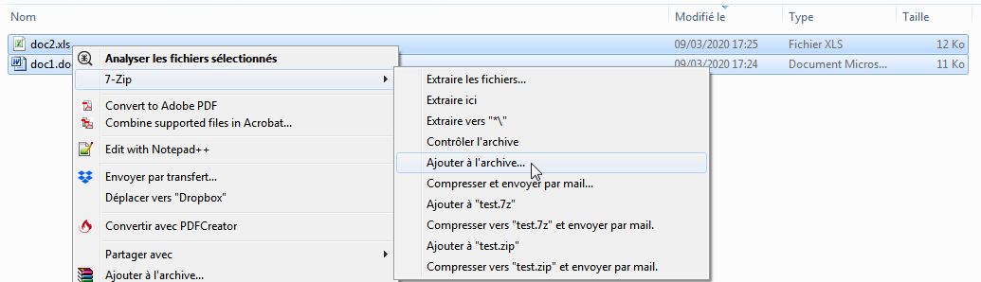

Modifier si nécessaire le nom de l’archive
Choisissez le format de l’archive,
et éventuellement un mot de passe
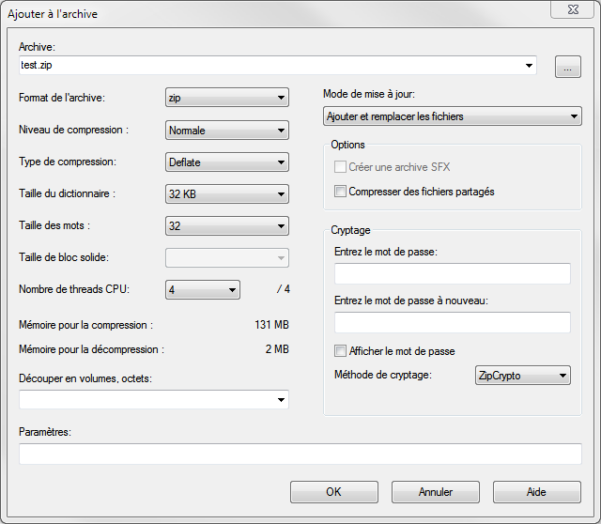
Par défaut le programme proposera le format d’archive 7z

Le changer par zip si le correspondant n’utilise pas 7z.

Le fichier comprimé se crée dans le même dossier que les fichiers sélectionnés.

Bonne pratique : ne pas envoyer le fichier et son mot de passe dans le même message.
Voire utiliser des médias différents, par exemple, le fichier par email, le mot de passe par sms.

7z : équivalent gratuit de winzip, winrar.
Librement téléchargeable sur https://www.7-zip.org/

